Приложение 1
Фрагмент гаммообразных пассажей из «Этюда» C dur, Соч. 29 №1 А.Бертини

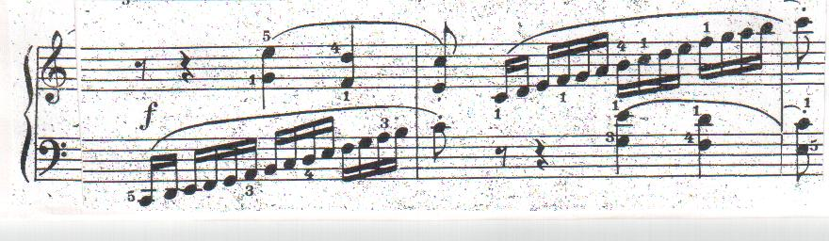

Приложение 2
«Ритмические вагончики» из сборника И.Корольковой «Крохе-музыканту»

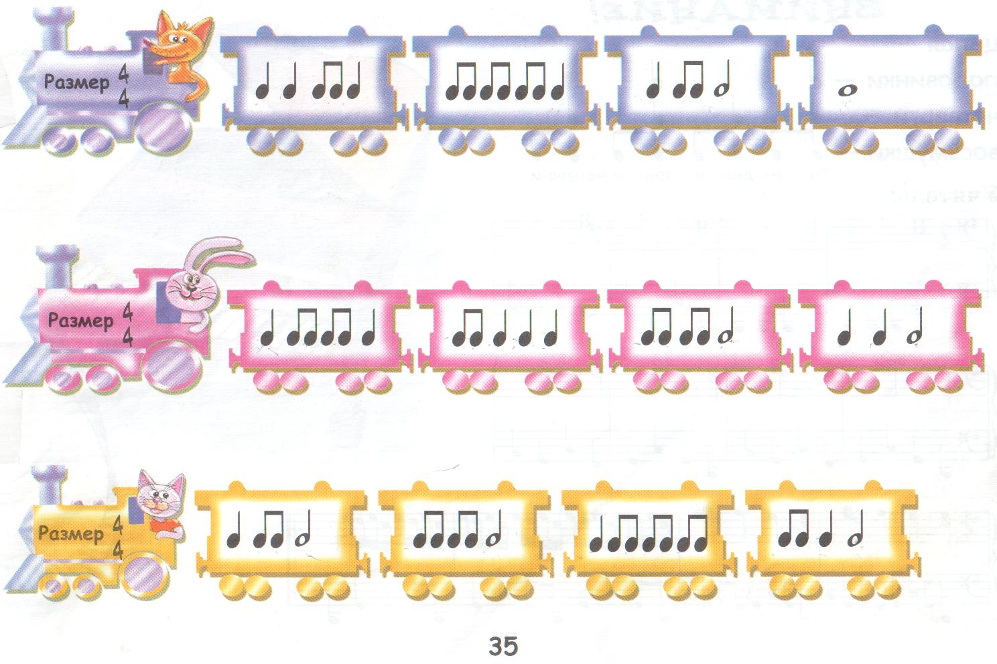

Приложение 3

Аппликатурные упражнения в определенном ритме (из книги Ф.Брянской)

Приложение 4
ИНТЕРВАЛЫ (наглядный материал Скалиуш И.Д.)

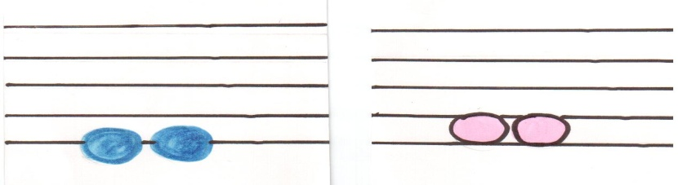 ПРИМА

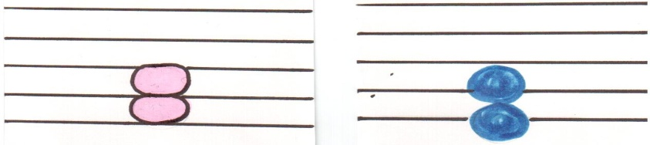 ТЕРЦИЯ

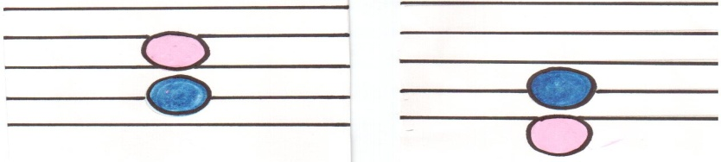 КВАРТА

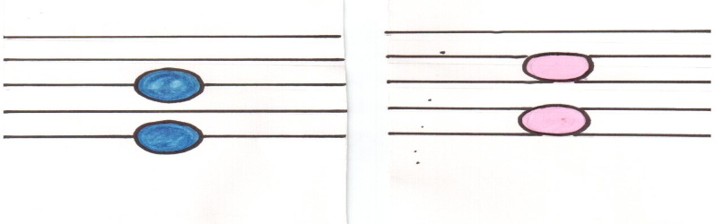 КВИНТА

Приложение 5

Найди аккордовую «кляксу» (из программы Е.А.Прониной)

